Informe de Construcción del Modelo de Datos.

Aprendices:
Juan Carlos Merchan Ballesteros

Instructor:
Antony Botello

Programa de Formación:
Análisis y Desarrollo de Software

Competencia: 220501093 Evaluar requisitos de la solución de software de acuerdo con
metodologías de análisis y estándares.

Ficha:
3321349

SERVICIO NACIONAL DE APRENDIZAJE CENTRO MINERO

02 de septiembre de 2026

Introducción

El presente informe documenta la construcción del modelo de datos del proyecto formativo [nombre de tu proyecto], desarrollado en el marco del programa Análisis y Desarrollo de Software (ficha 228118). Su propósito es evidenciar cómo el diseño plasmado en el Modelo Entidad-Relación (MER) se tradujo en una base de datos funcional utilizando el framework Django.

Para lograrlo, las entidades del MER se codificaron como clases de Python en el archivo models.py, definiendo sus atributos y las relaciones entre ellas mediante llaves foráneas. Posteriormente, se ejecutaron las migraciones (makemigrations y migrate), con las cuales Django generó automáticamente las tablas en la base de datos sin necesidad de escribir sentencias SQL. La estructura creada se verificó a través del Panel de Administración nativo, donde se registraron datos de prueba, y mediante el frontend, que consulta esos registros con el Mapeador Objeto-Relacional (ORM) y los presenta de forma dinámica con el sistema de plantillas de Django (DTL).

El documento presenta, en su orden, el código de los modelos, las evidencias de las migraciones, la gestión de datos desde el panel de administración y la visualización de la información en la interfaz de usuario, junto con el enlace al repositorio como soporte de trazabilidad.

3.3 Actividades de apropiación:
• Descripción de la actividad: Directamente sobre su proyecto formativo, codifique la base de datos:
1. Traduzca al menos tres (3) entidades de su MER al archivo models.py usando Clases.

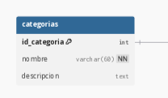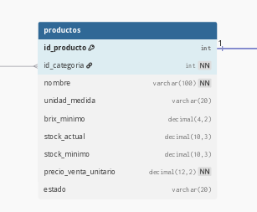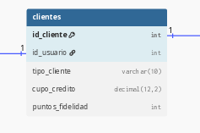
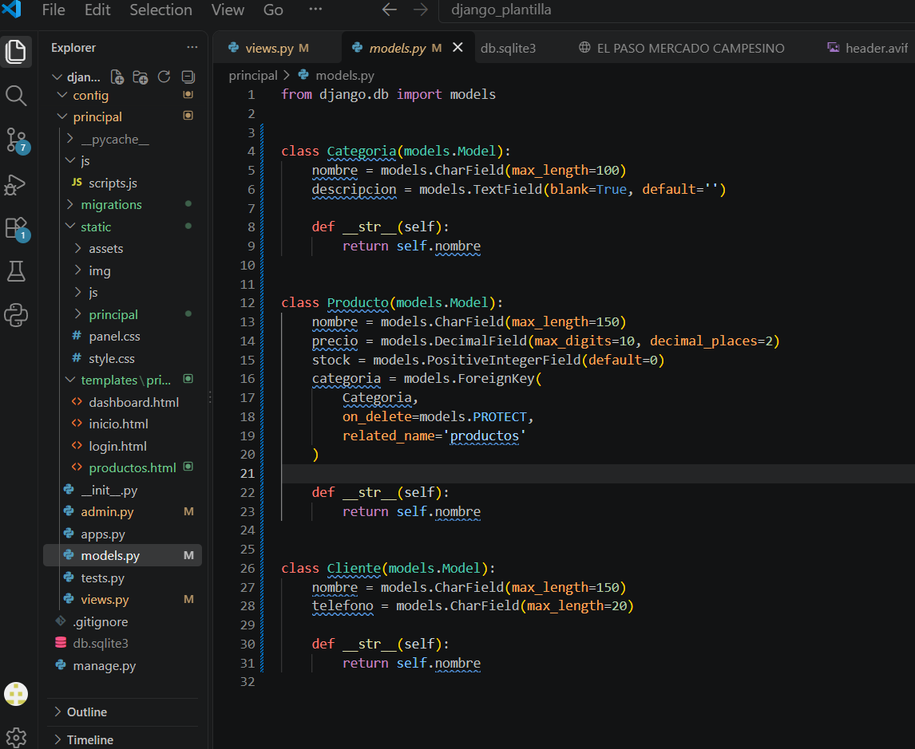

El archivo models.py contiene las clases que representan las entidades del MER del proyecto "Al Paso". Cada clase corresponde a una tabla de la base de datos y cada atributo a una columna. Se modelaron tres entidades: Categoria, Proveedor y Producto.
Las relaciones se definieron con llaves foráneas (ForeignKey):
- Producto → Categoria: un producto pertenece a una categoría y una categoría agrupa muchos productos. Se usó models.PROTECT para impedir que se elimine una categoría que aún tiene productos asociados, evitando perder el inventario por error.
- Producto → Proveedor: un producto es suministrado por un proveedor y un proveedor puede suministrar muchos productos. Se usó models.PROTECT para conservar el historial de productos aunque se intente borrar el proveedor.

2. Ejecute las migraciones en la terminal (makemigrations y migrate).

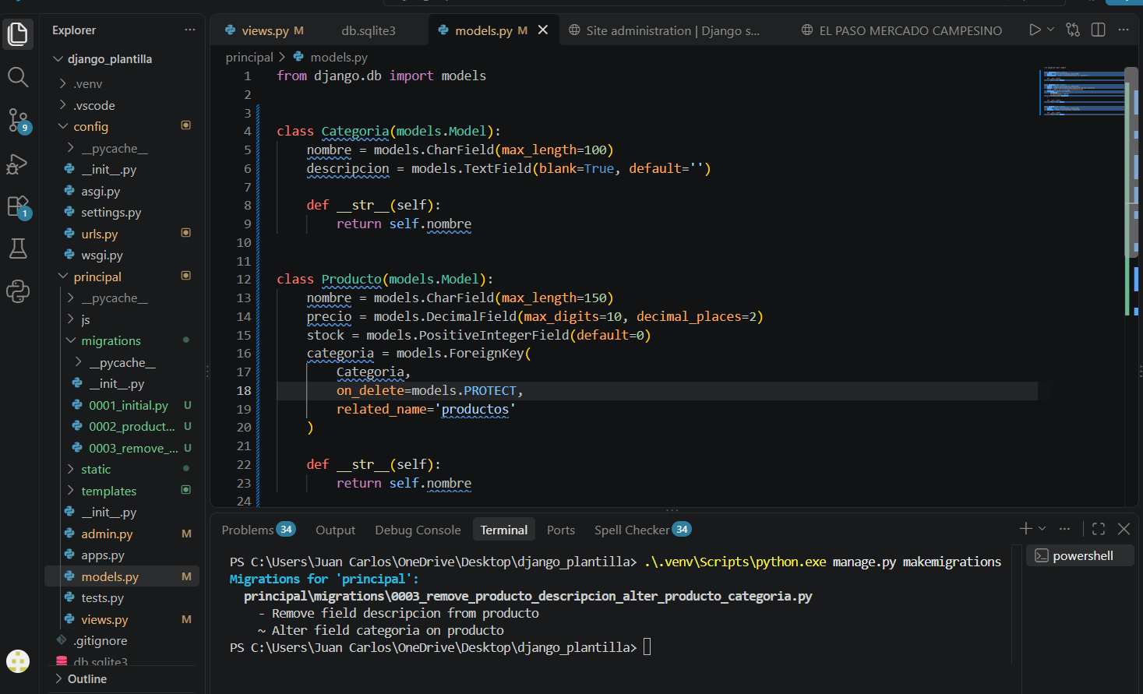

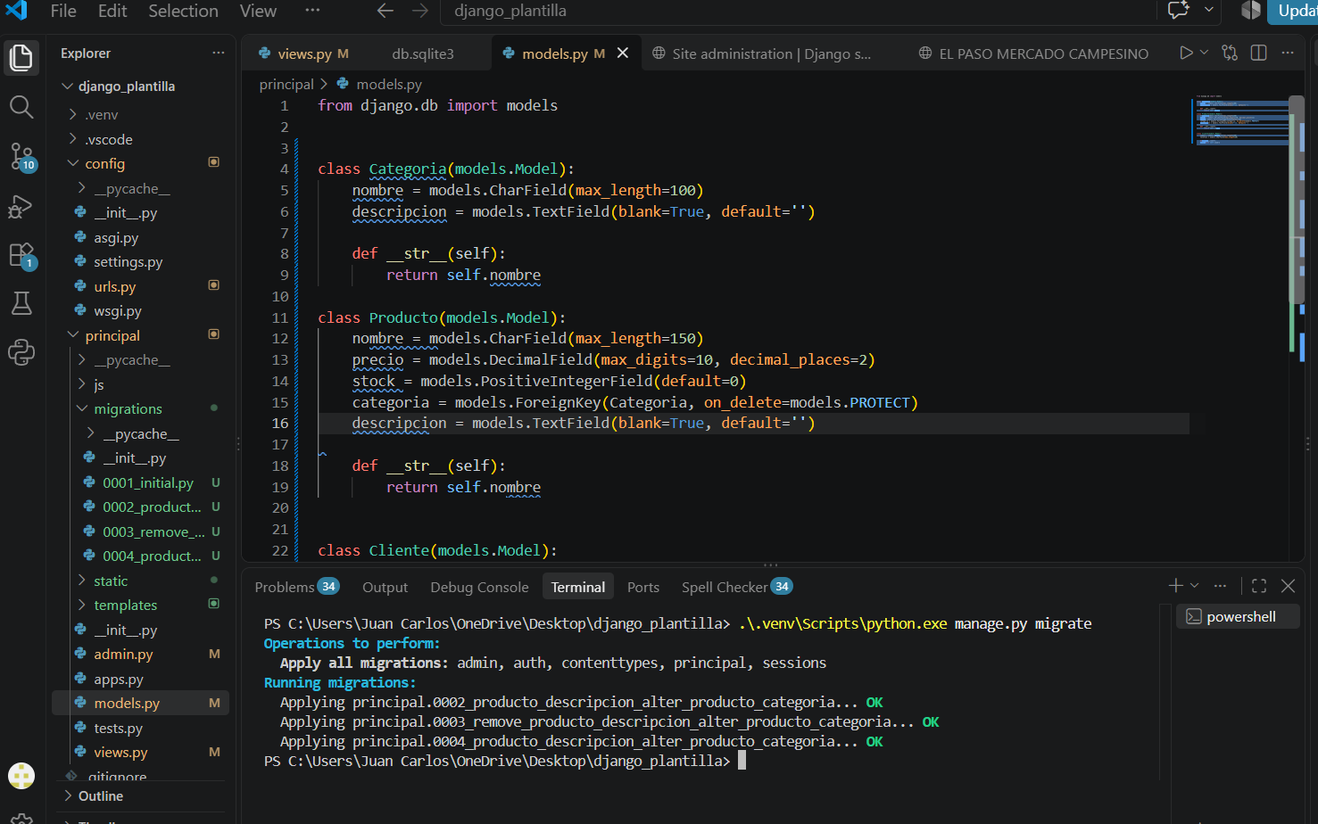

Con el comando python manage.py makemigrations, Django leyó las clases de models.py y generó el archivo de migración, que describe las tablas y relaciones que deben crearse. Luego, con python manage.py migrate, ese archivo se aplicó a la base de datos y se crearon las tablas automáticamente, sin escribir SQL. Las capturas muestran que ambos comandos se ejecutaron sin errores.

3. Genere las credenciales maestras (createsuperuser) y registre sus modelos en admin.py.

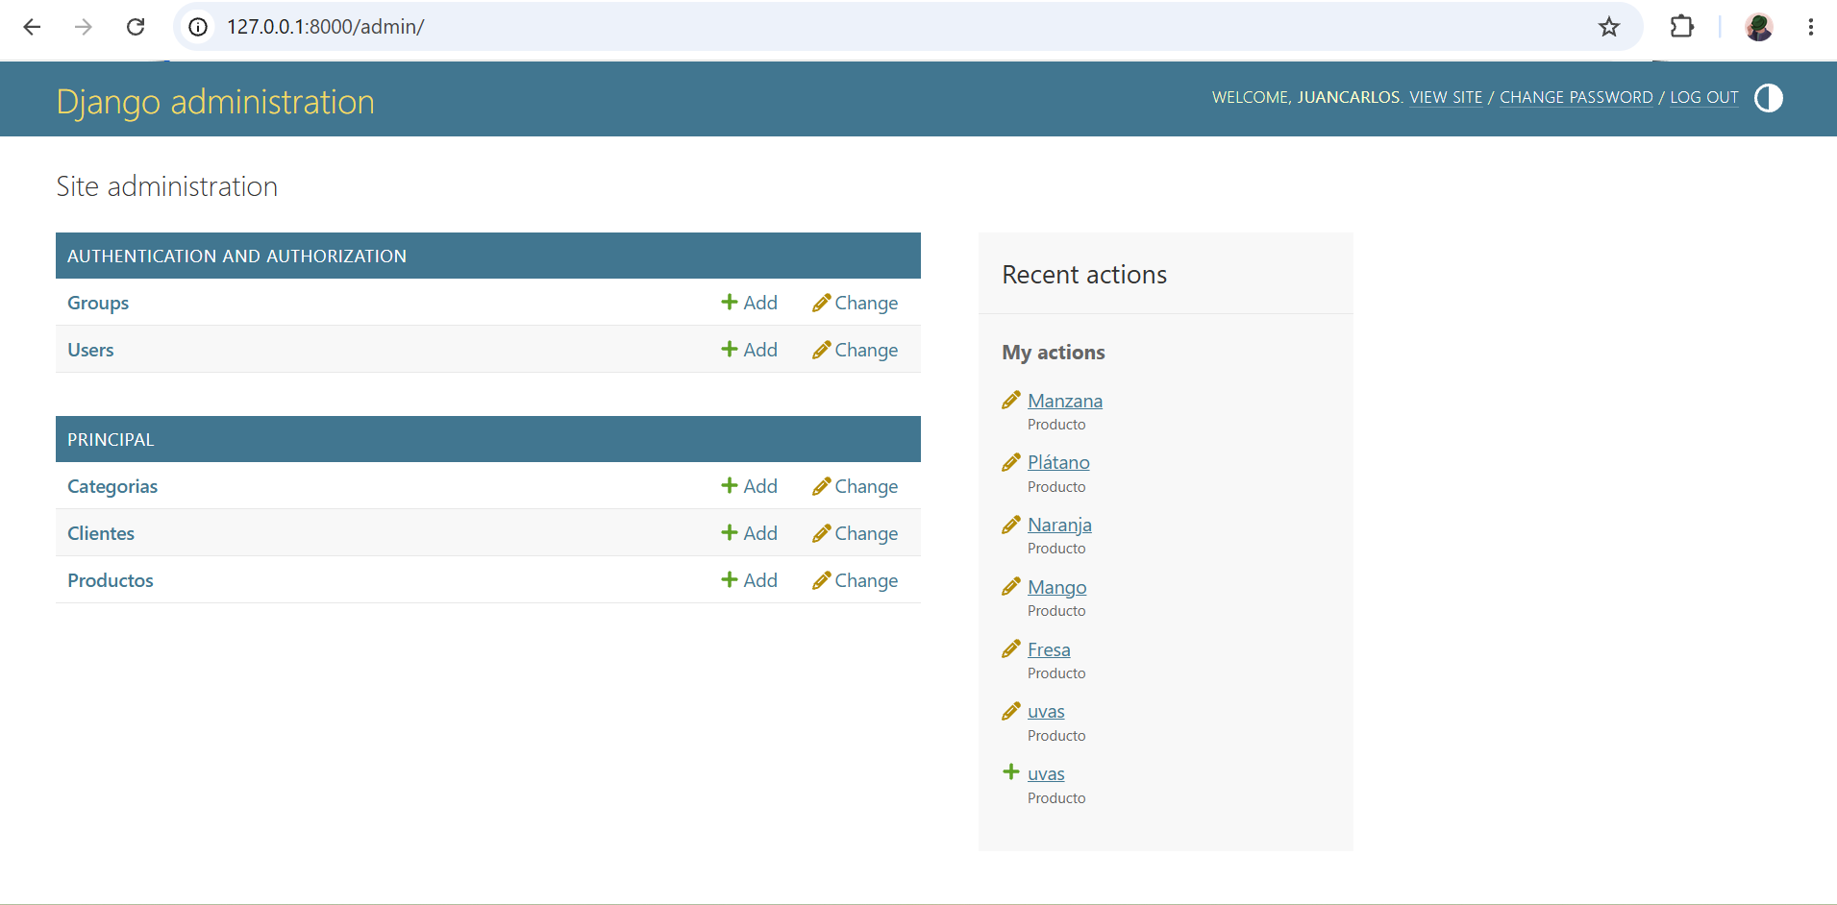

Se creó un superusuario con python manage.py createsuperuser y se registraron los modelos en admin.py, lo que habilitó el Panel de Administración nativo de Django. Las capturas muestran:
- Pantalla principal: los modelos Categoria, Proveedor y Producto registrados y disponibles para gestionar.
- Listado: los 5 registros de prueba cargados en la base de datos.
- Formulario: la creación o edición de un registro, donde la llave foránea se selecciona desde una lista desplegable, lo que confirma que la relación entre tablas funciona.

4. Pueble la base con 5 registros de prueba y modifique su views.py para consultar esos registros utilizando el ORM, presentándolos en su HTML mediante el ciclo {% for %} del DTL. 3.3 Actividades de apropiación: • Descripción de la actividad: Directamente sobre su proyecto
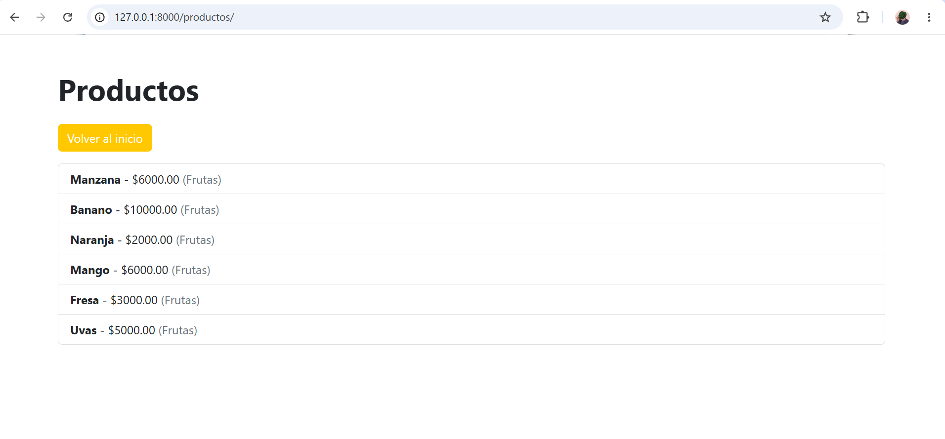

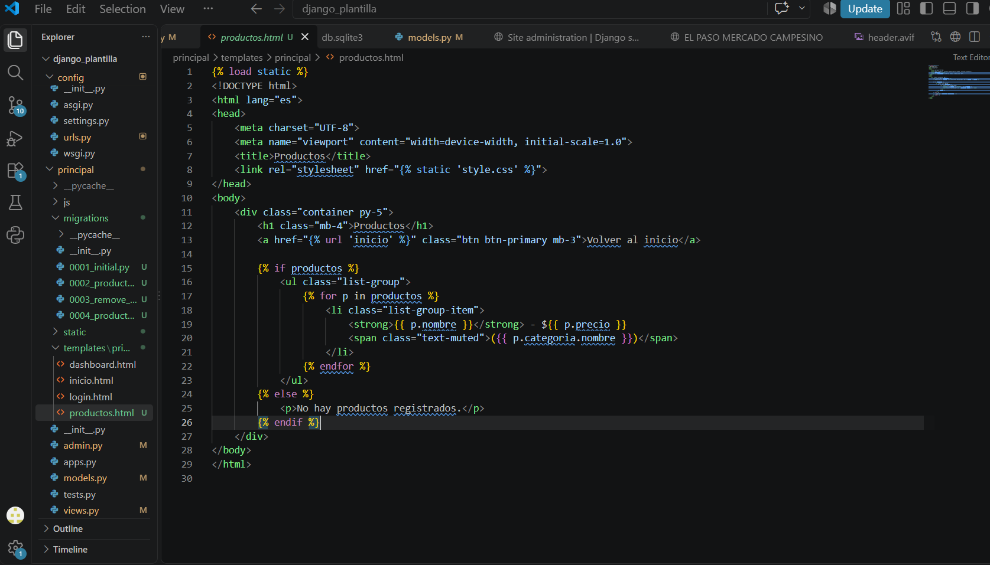

La vista en views.py consulta la base de datos con el ORM (por ejemplo, Producto.objects.all()) y envía los resultados a la plantilla HTML. Allí, el ciclo {% for %} del DTL recorre los registros y los muestra en pantalla. La captura evidencia que la información que se ve en la página es la misma que se registró en el panel de administración, es decir, que los datos se cargan de forma dinámica desde la base de datos y no están escritos a mano en el HTML.

5. Enlace a GitHub
El repositorio del proyecto contiene el código fuente completo, incluida la carpeta migrations/, y sirve como soporte de trazabilidad: permite verificar cada cambio hecho a los modelos, el admin, las vistas y las plantillas durante el desarrollo.

https://github.com/juanc29mb-creator/ProyectoFinalSenaFruteria.git

Conclusión
La construcción del modelo de datos permitió convertir el diseño del MER en una base de datos operativa para el proyecto "Al Paso". Con los modelos de Django se definieron las entidades y sus relaciones mediante llaves foráneas, sin necesidad de escribir sentencias SQL. Las migraciones generaron las tablas automáticamente y dejaron un control de versiones de la estructura de la base de datos.
El Panel de Administración nativo confirmó que los datos se almacenan y gestionan correctamente, y el ORM permitió consultarlos y mostrarlos en el frontend de forma dinámica y segura, ya que evita la escritura de SQL manual y previene inyecciones SQL. Finalmente, este ejercicio dejó la base técnica sobre la cual se desarrollarán los demás módulos del sistema, como inventario, proveedores y ventas web.

